

国泰新点软件股份有限公司

地址：张家港市杨舍镇江帆路8号**(http://www.epoint.com.cn)**

电话：0512-58188000传真：0512-58132373

**工程建设**

**专家费支付操作手册**

**目录**

一、 场地预约 2

二、 组建评标委员会 2

三、 登录专家费支付系统 3

四、 付款人员账号配置 4

五、 预估费用 5

六、 预付款 8

七、 确认费用 10

八、 项目补款 13

九、 项目退款 14

# 场地预约

场地预约时需填写完整的**评标专家数**，包括主场专家及副场专家；

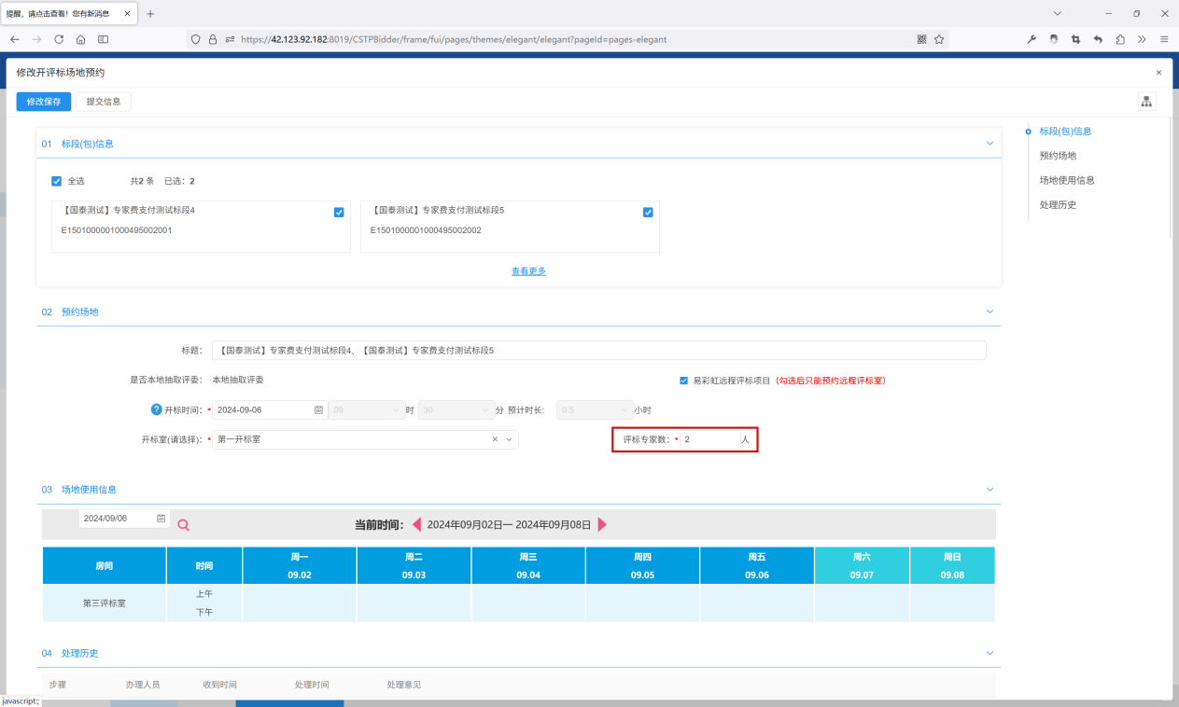

# 组建评标委员会

评标专家专家费计算开始时间按照所有专家预计统一签到时间计算，即组建评标委员会中**评委签到时间**.

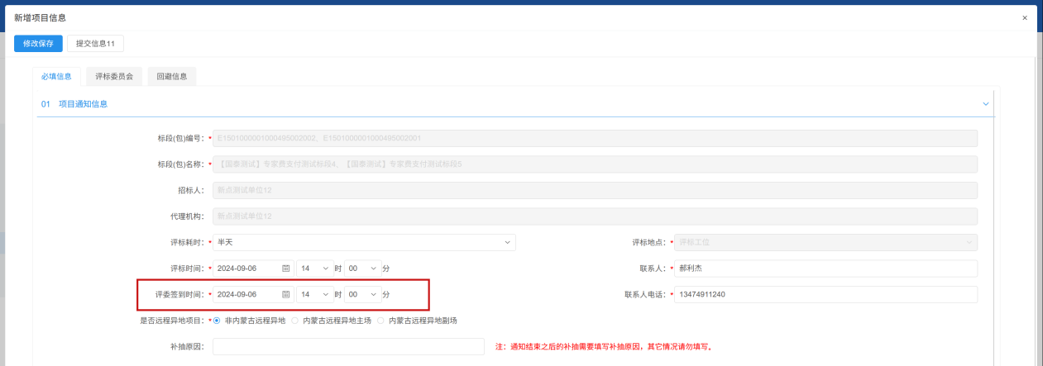

# 登录专家费支付系统

1、点击工程建设-发标-专家费支付如下图：

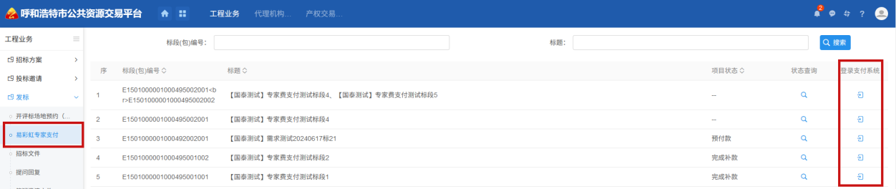

1. 登录支付系统，点击登录支付系统下方的按钮，可以单点登录到专家费支付平台。
2. 状态查询，点击状态查询下方的按钮，可以查询项目状态。

|  |  |
| --- | --- |
| **状态** | **描述** |
| 预付款 | 代理机构未完成专家费预付款 |
| 评标中 | 已完成预付款，专家评标中 |
| 等待确认费用 | 专家评标结束，需要代理机构进行费用确认 |
| 等待退款 | 费用确认完成，预付款多于实际费用，向代理机构进行退款 |
| 等待补款 | 费用确认完成，预付款少于实际费用，代理机构需进行补款 |
| 完成退款 | 向代理机构退款完成 |
| 费用结清 | 专家费支付完成，已向专家银行卡转账 |

1. **付款人员账号配置**
2. 登录专家费支付系统，首次登录需完成付款人员账号配置，该账号用于预付费用比实际支付费用多时，退款使用的账户，请准确填写防止影响退款。
3. 发票信息无需填写，此处发票信息为支付平台手续费开票使用，本次平台专家费支付无手续费，无需填写。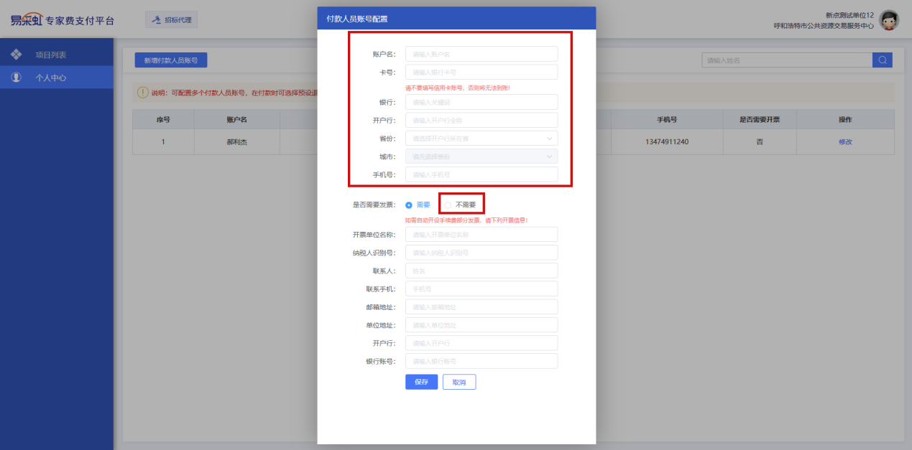
4. 如退款账户需要录入多个，点击个人中心可以新增多个付款人员账号。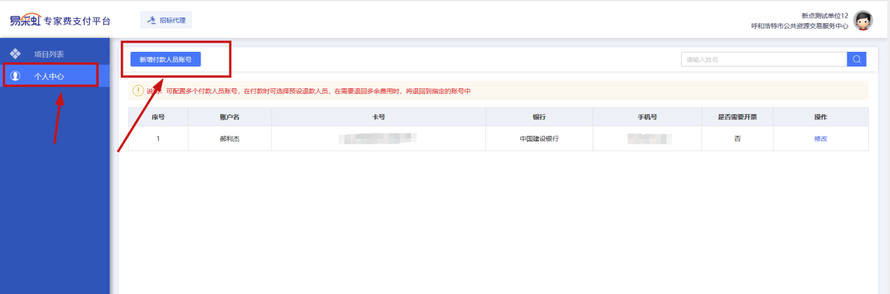
5. **预估费用**

1、登录专家费支付系统。**注：需要完成场地预约项目才在该页面展示。**

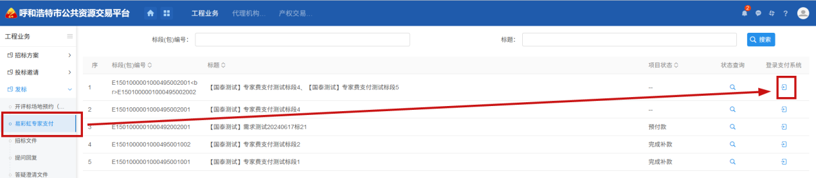

2、找到项目，点击右侧预估费用按钮。**注：如果场地预约进行过变更或者取消，需在该页面找得到最新的信息（最上面的为新信息）进行预估。**

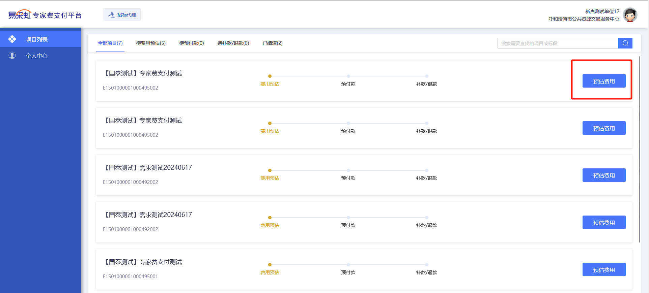 3、确认项目基本信息，确认无误后点击下一步。

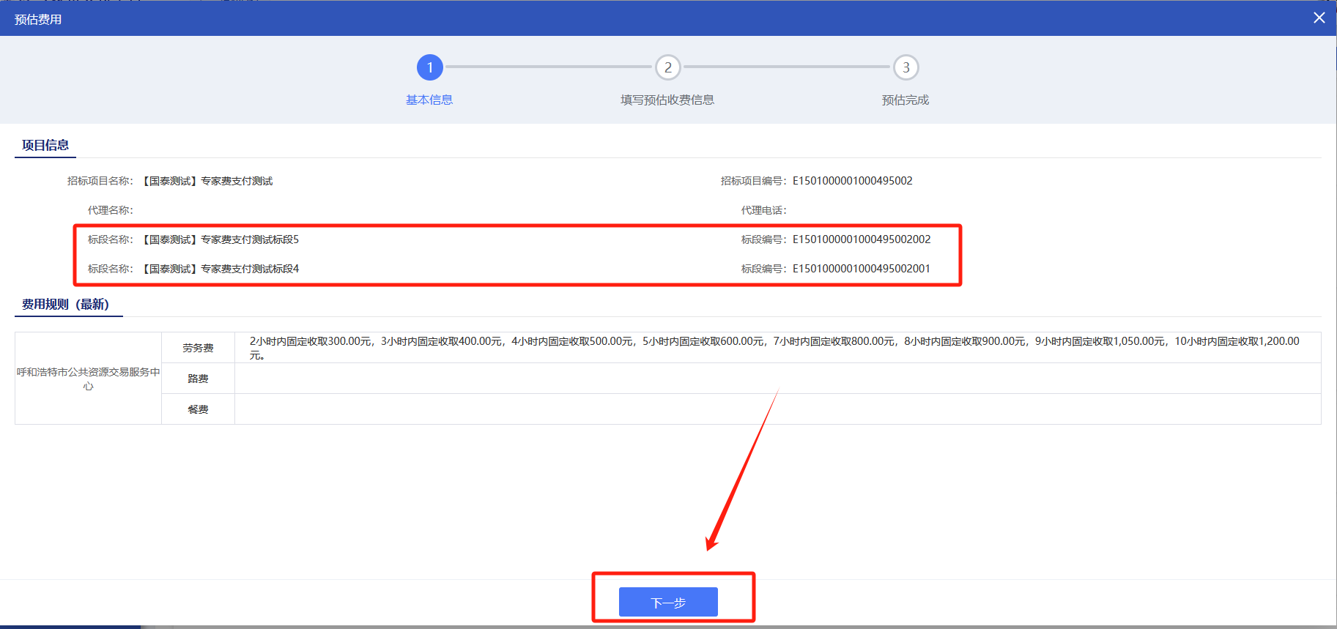

4、填写预估收费信息，选择预估方式（二选一），填写相应信息后点击确认按钮。

（1）根据评标时间预估：代理机构可以选择评标开始和预计结束时间，系统自动估算预计使用的评标费用，**适用当天评标结束的项目**；

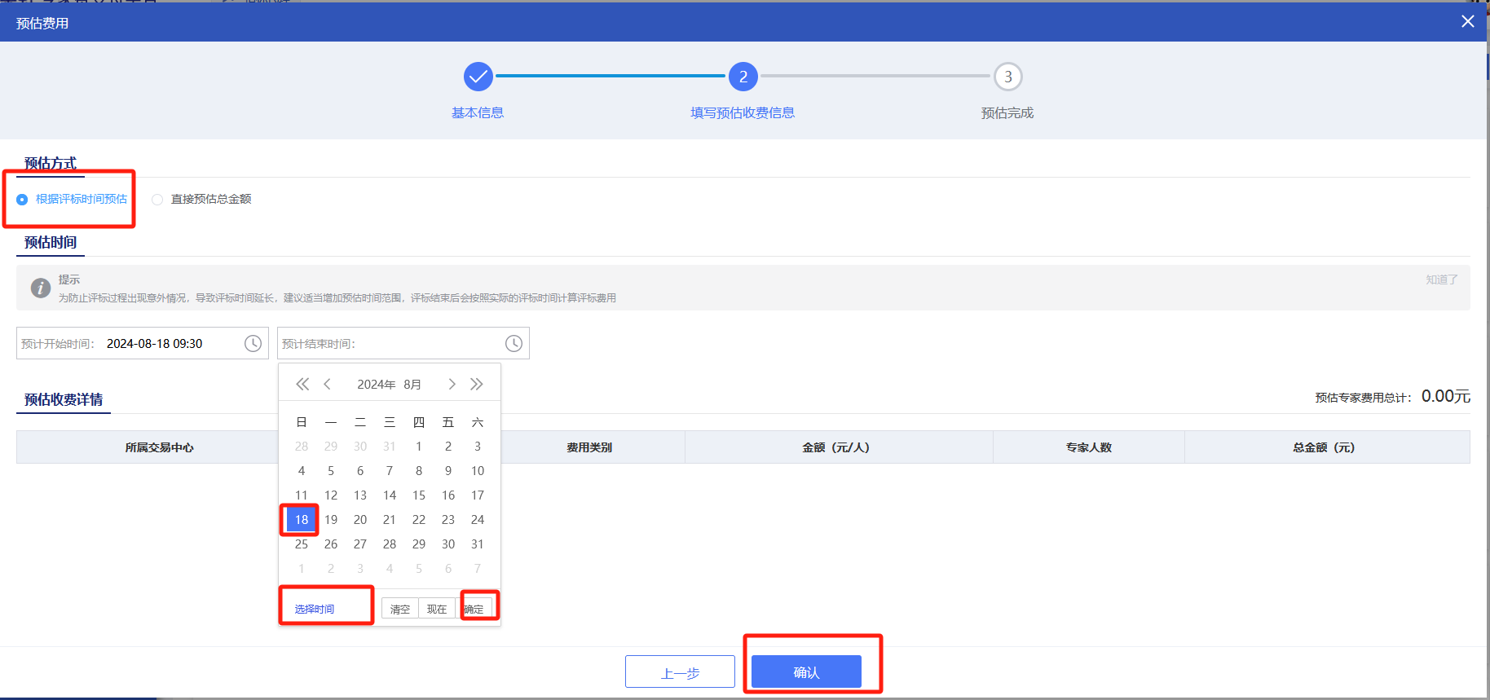

系统会根据选择的预计评标开始时间和结束时间，以及场地预约时填写的专家人数自动进行费用预估。

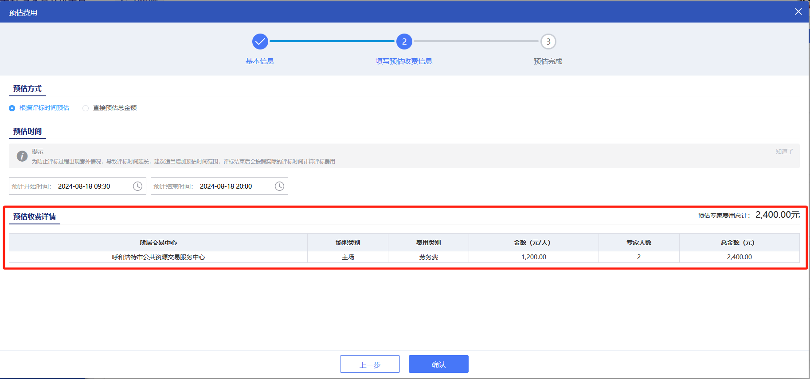

（2）直接预估总金额：代理机构可以直接填写预估总金额，**适用需要隔夜评标的项目**；

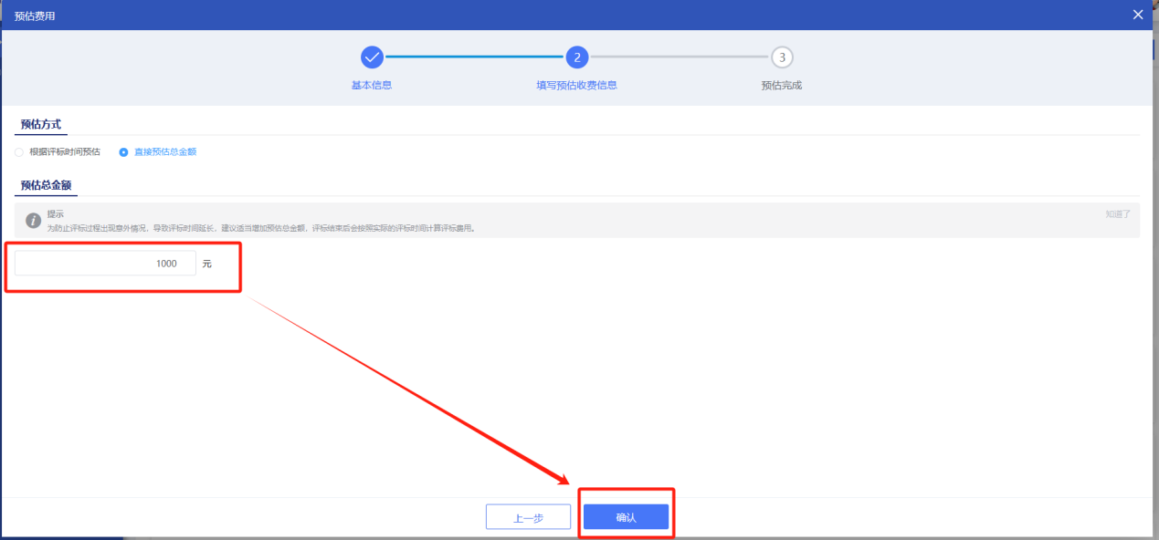

5、点击确认按钮后，系统提示预估完成。

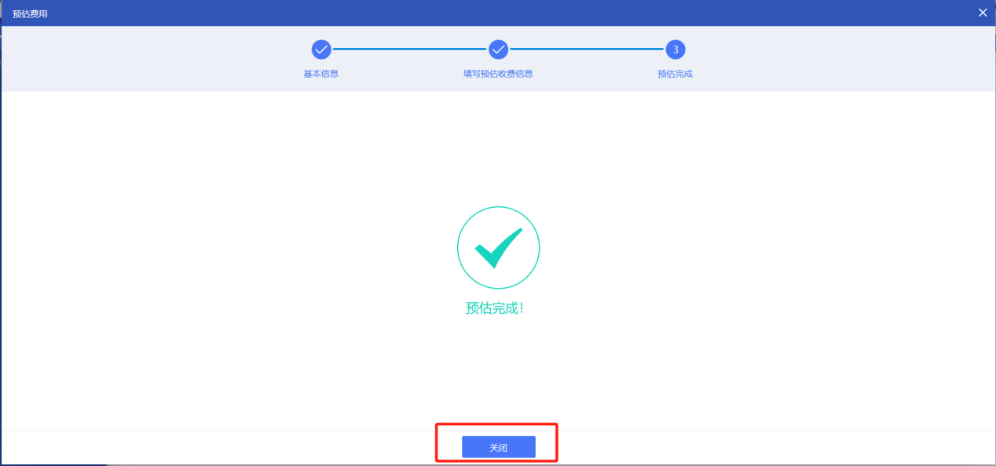

1. **预付款**

1、完成费用预估后，代理机构需要对预估费用进行付款，点击预付款按钮进行预付款页面。**注：预付款需要在评标结束前完成，否则专家无法进行评标结束操作。**

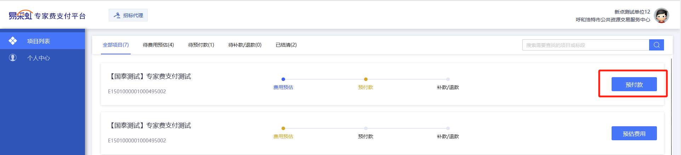

1. 设置预退款人员，代理机构设置预退款人员保存（预退款人员添加参考手册第四节付款人员账号配置）。

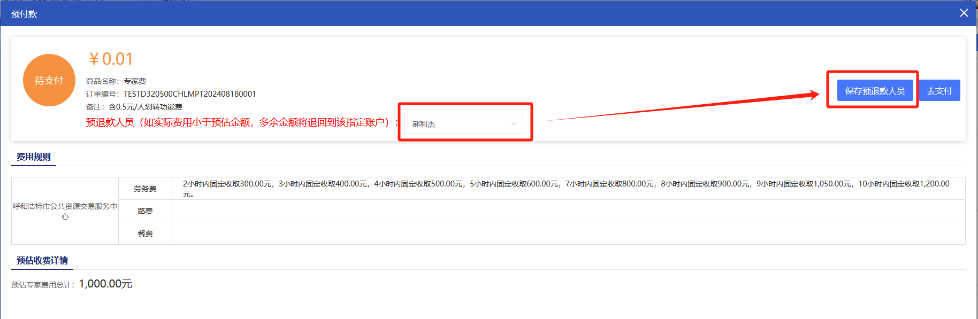

1. 预退款人员设置完成后，点击去支付按钮进行支付。

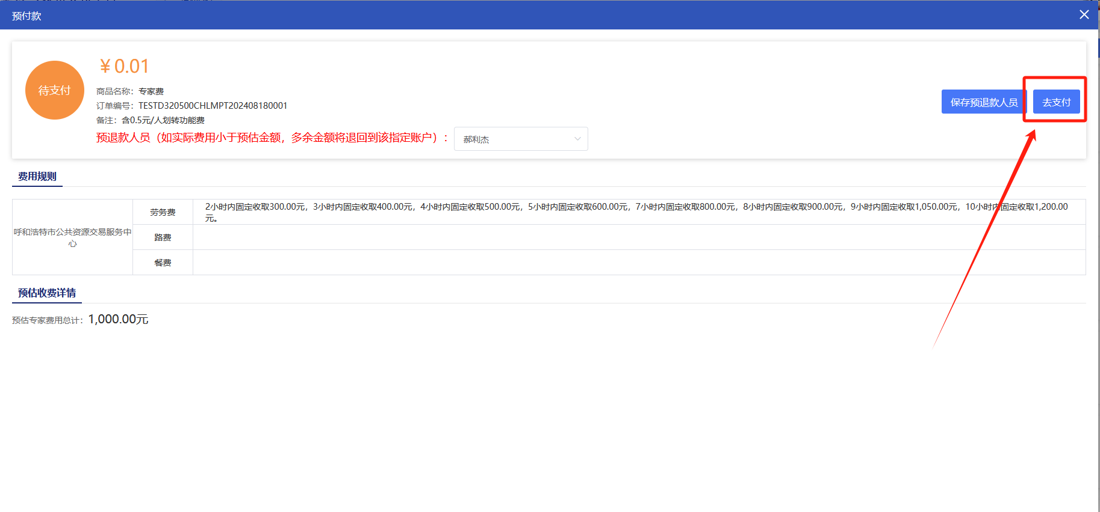

1. 费用支付：确认金额选择支付方式进行支付。

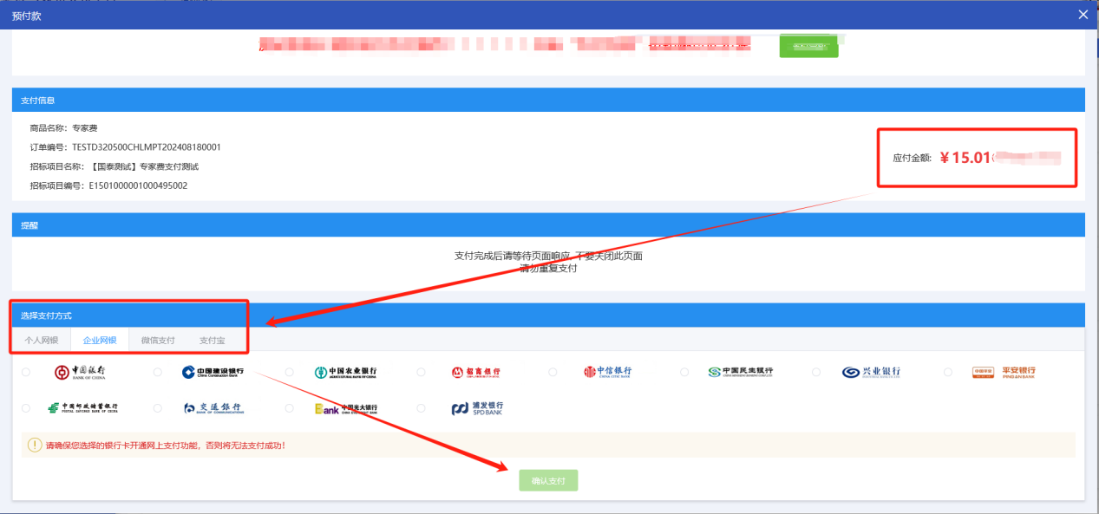

1. 支付完成后，项目状态变为评标中，代理机构可以点击查看详情按钮查看预付款情况。

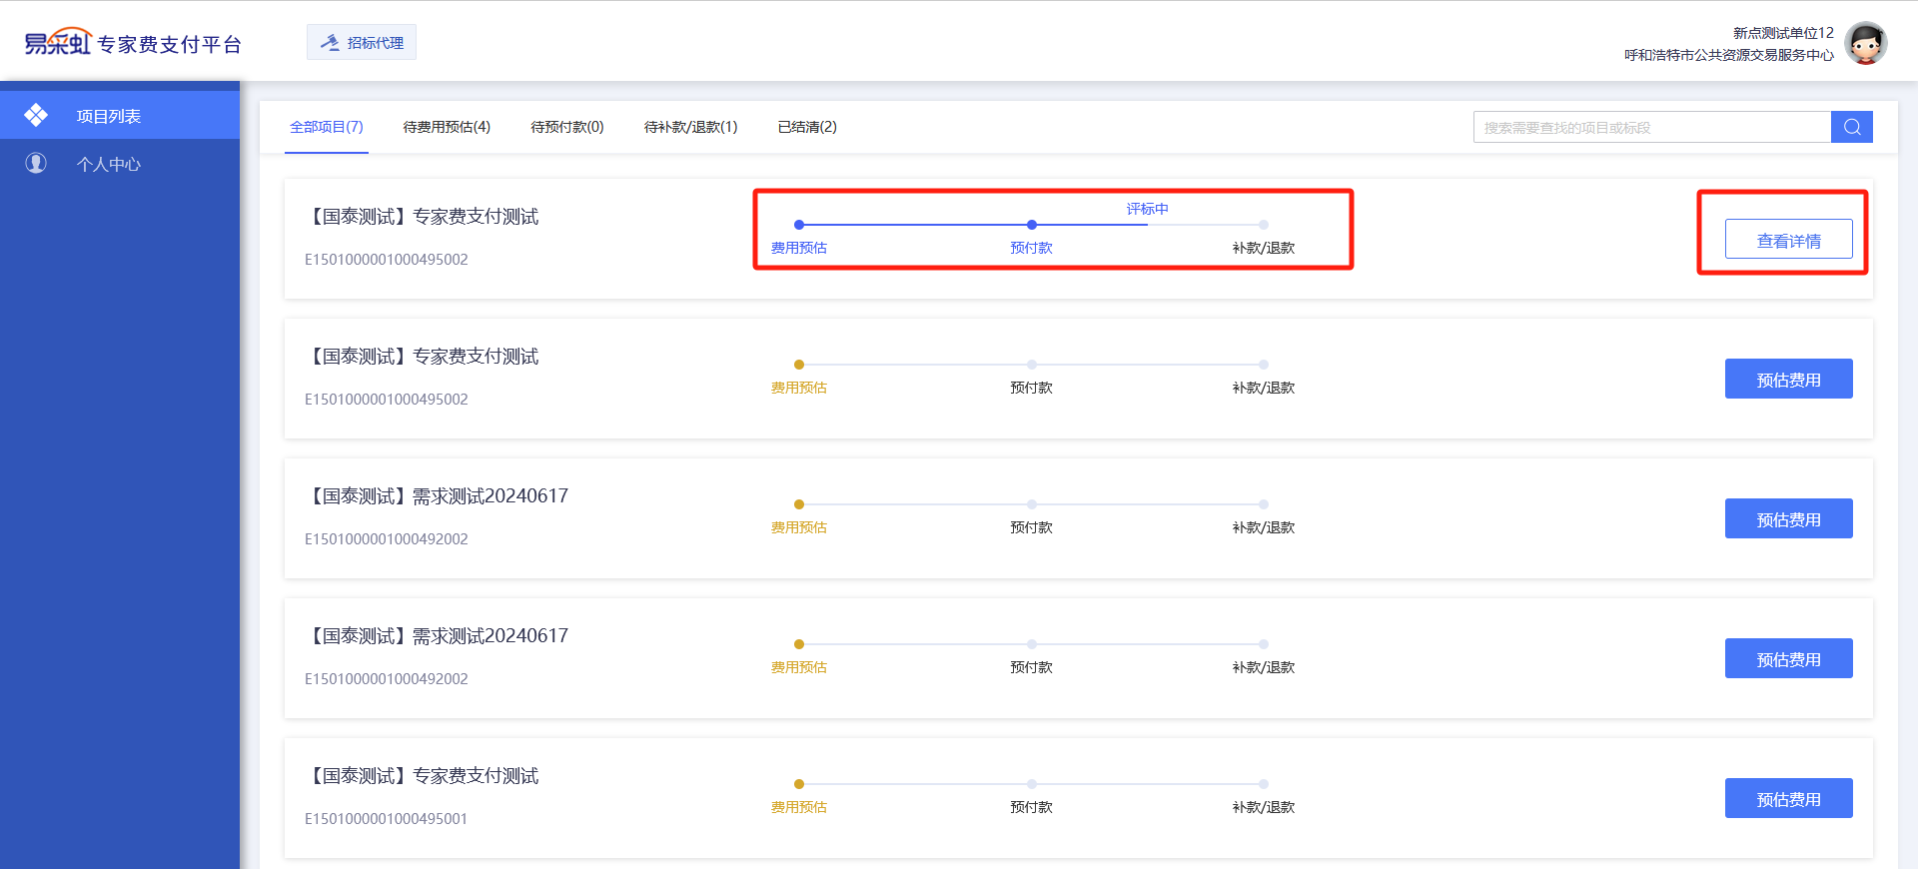

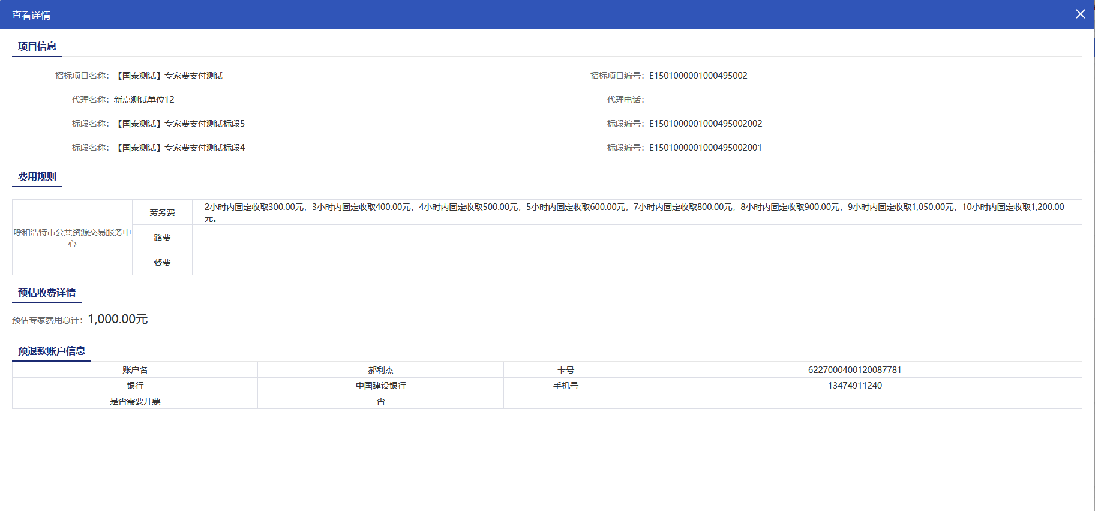

1. **确认费用**
2. 评标结束后，状态为等待确认费用，需要代理机构进行费用确认。**注：某一个标段评标结束后此处状态即为等待确认费用，多个标段需要等所有标段全部评标结束后进行费用确认。**

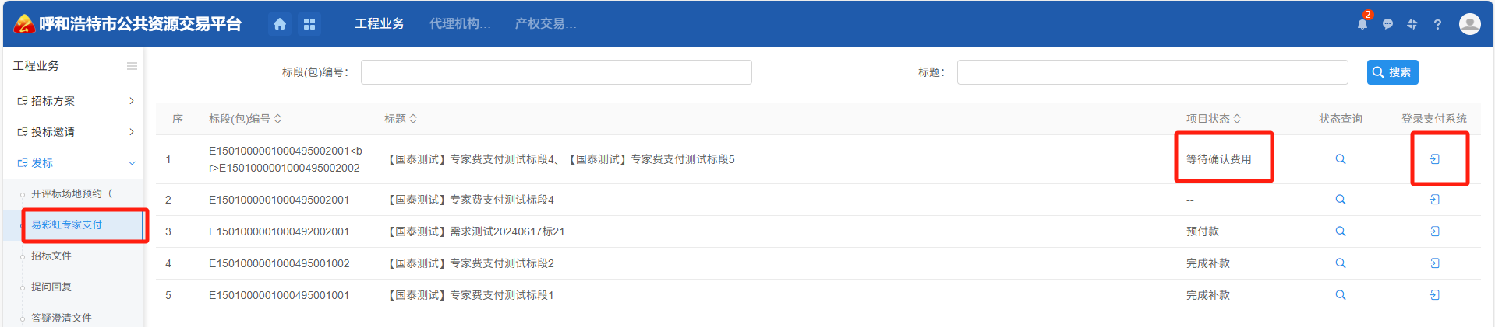

1. 登录专家费支付平台后，选择对应标段点击确认费用按钮；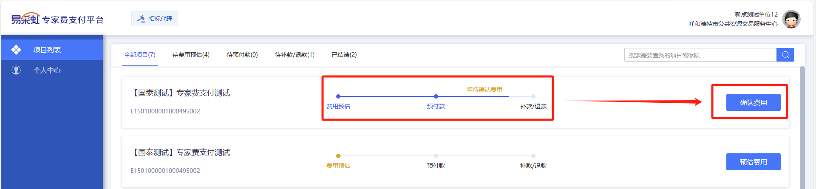
2. 确认项目基本信息，点击下一步按钮；

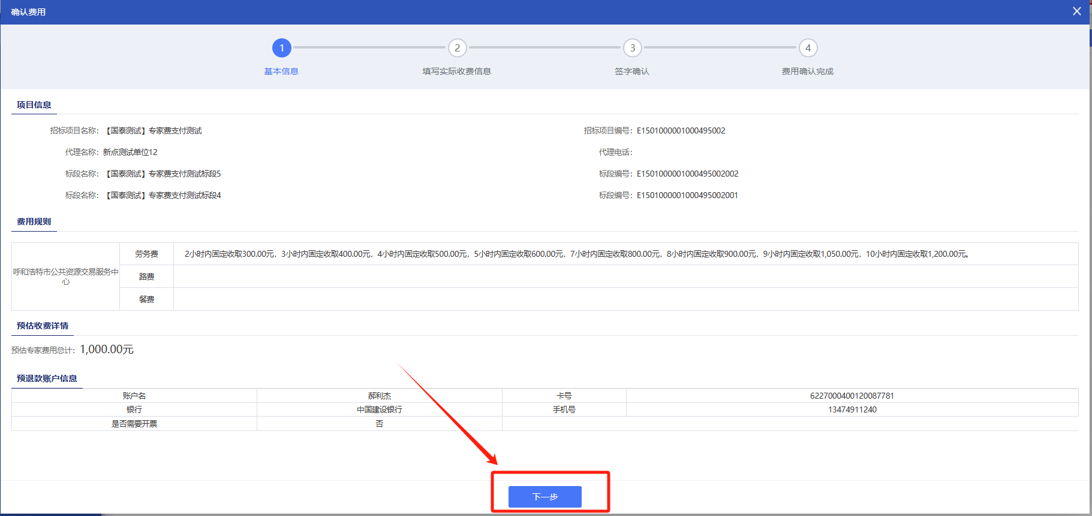

1. 确认专家签到时间及评标结束时间，如有异常情况可以点击时间修改；

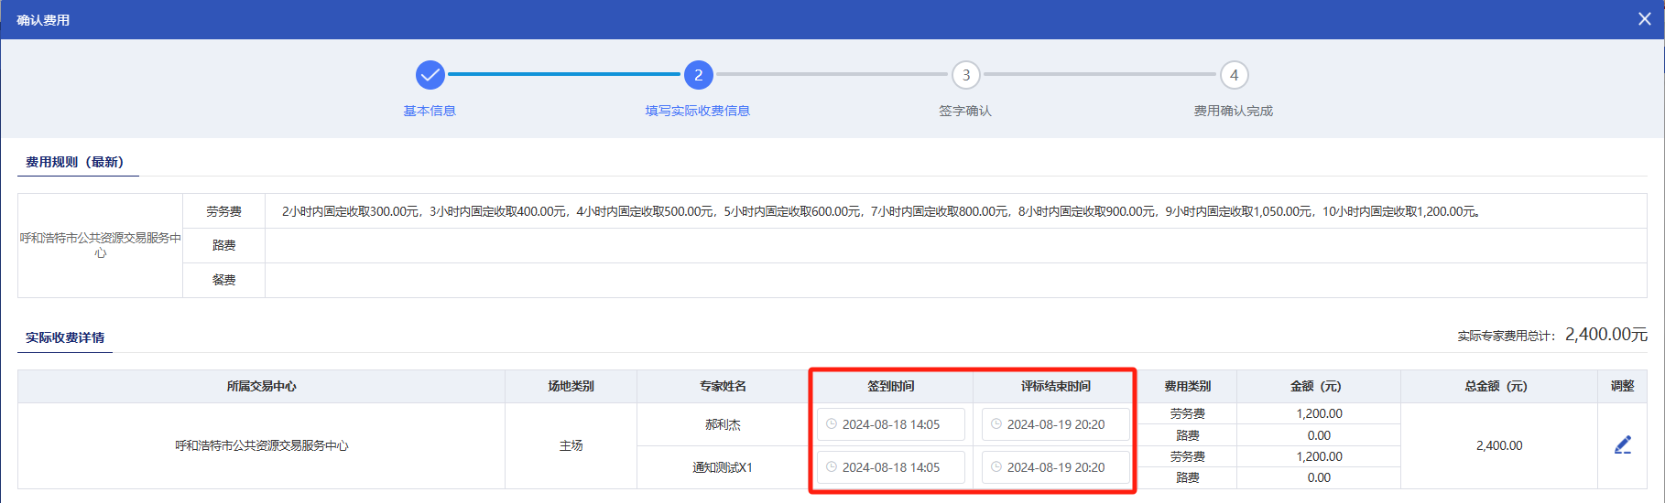

1. 如果需要修改专家费用，点击调整按钮进行调整；

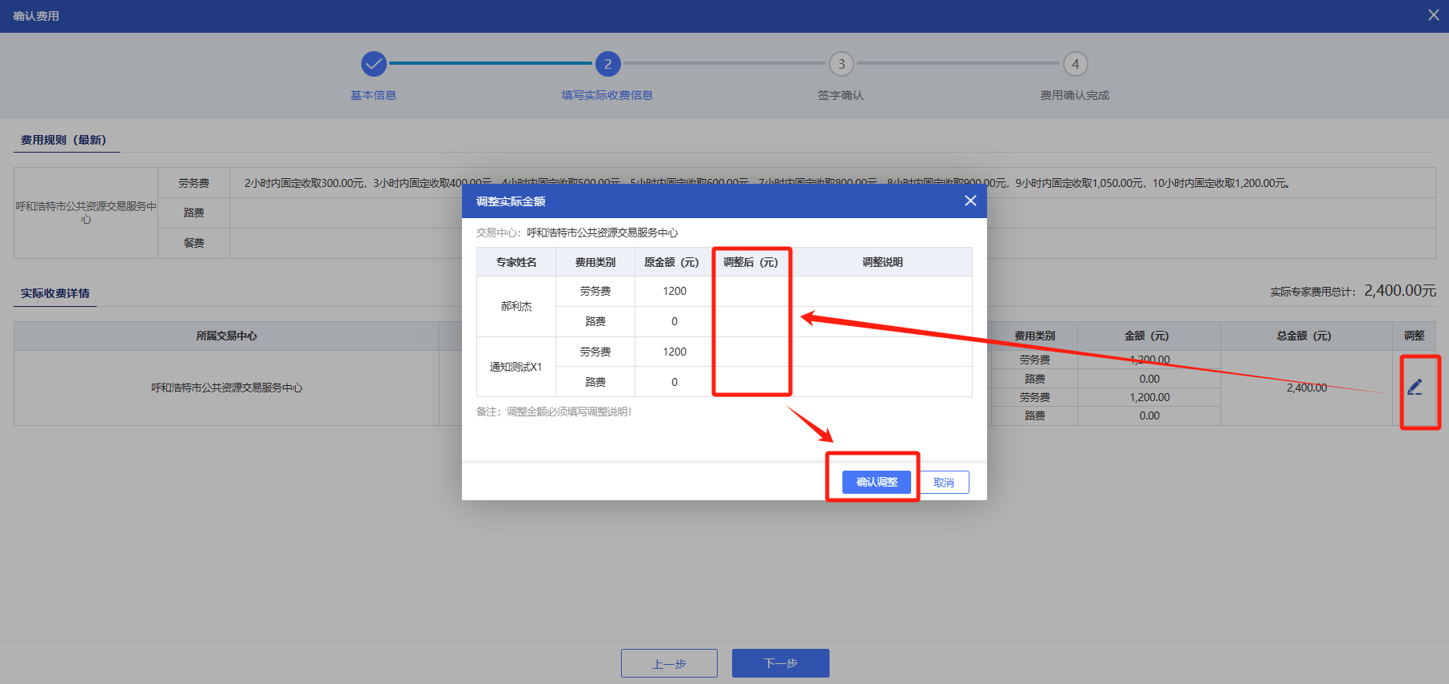

1. 费用确认无误后，点击下一步进行签字确认；**注：当天完成的评标项目可以进行自动计算，隔夜项目需要代理机构计算完成后手动调整金额；**

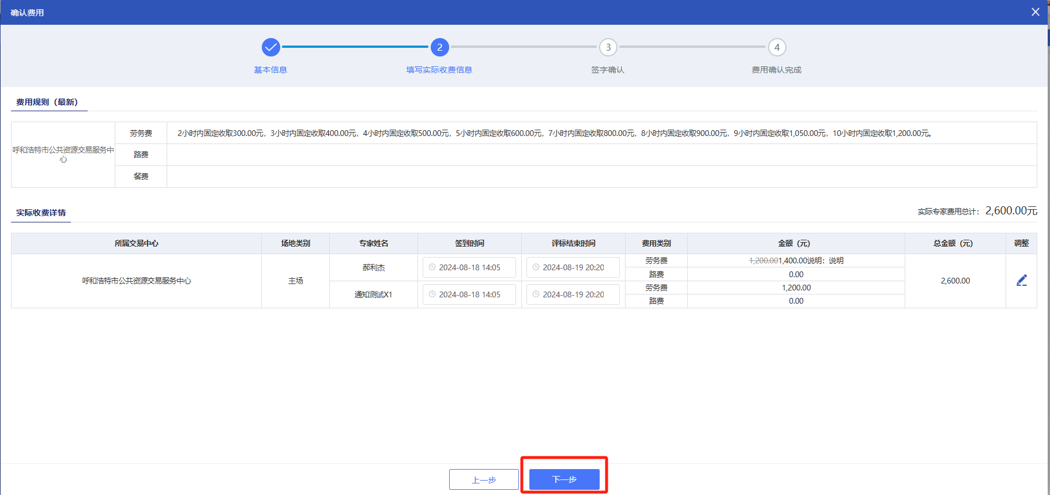

1. 签字确认：代理机构下载费用清单进行签字确认，签字完成后上传电子版；**注：上传功能仅作为备案使用，确认人自行确定。**

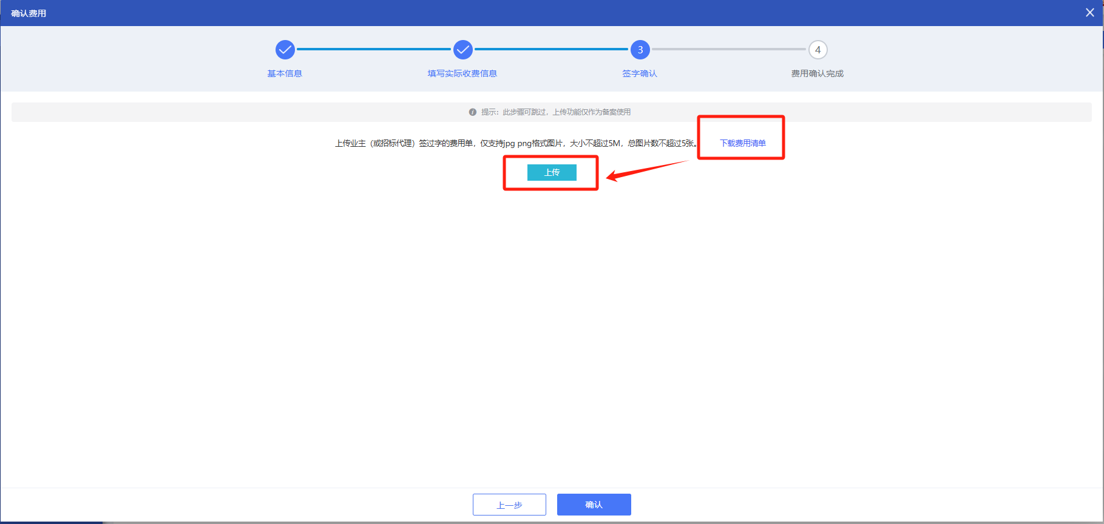

1. 确认费用：费用确认无误后点击确认按钮提交；

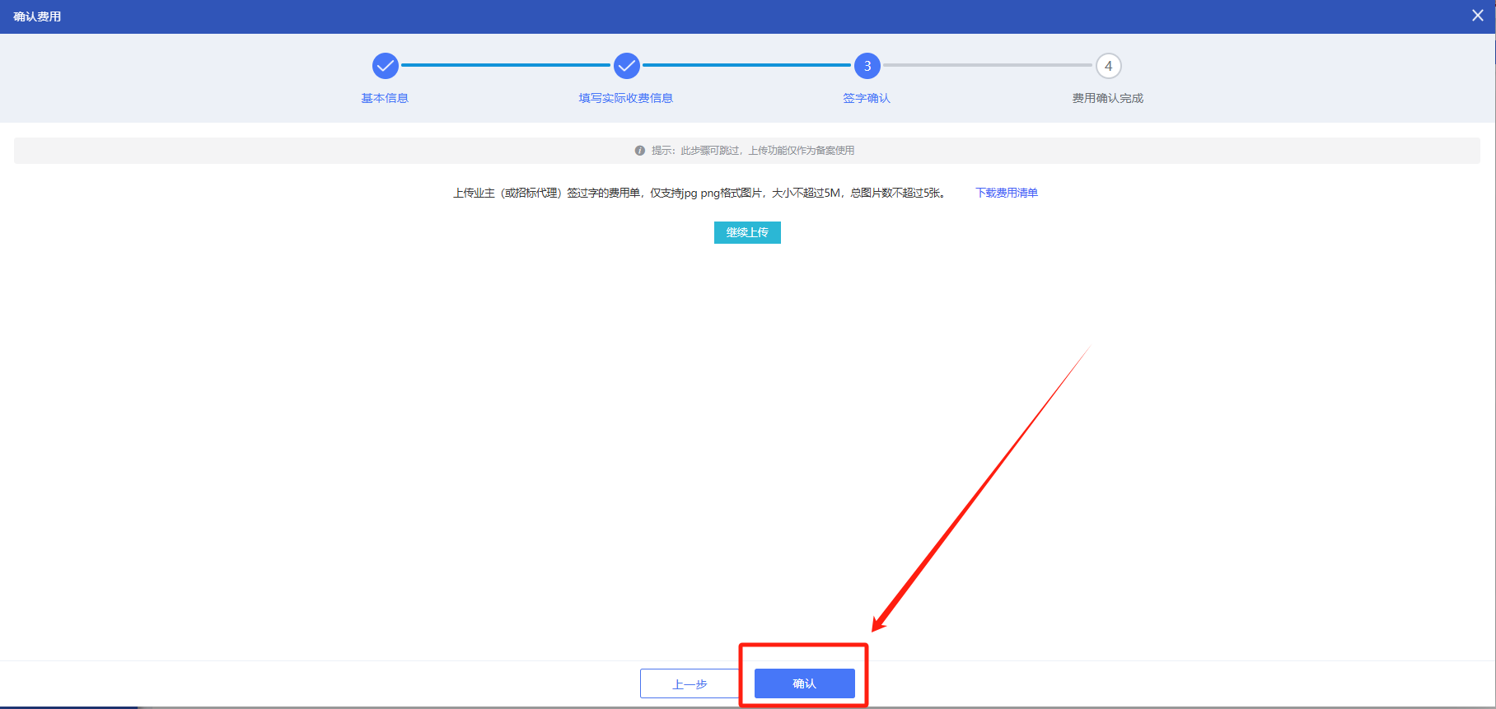

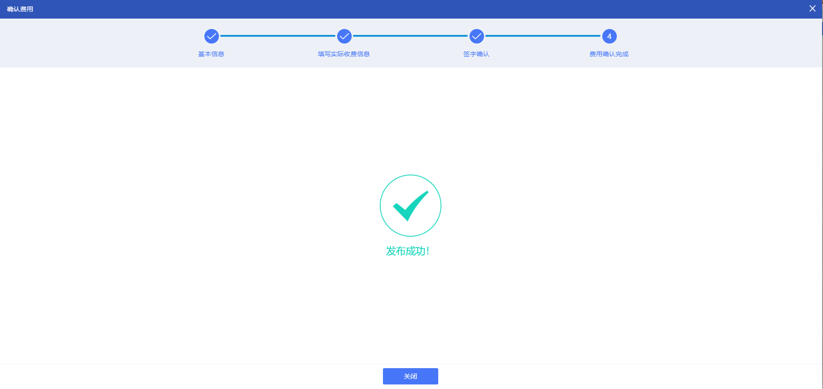

1. **项目补款**
2. 如果预付款不足以进行专家费支付，需要代理机构进行补款，点击补款按钮进入界面；

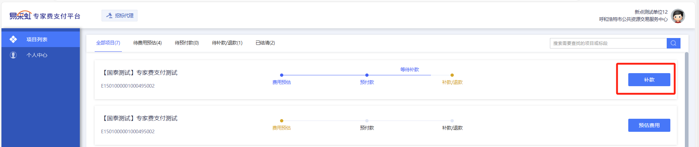

1. 进入系统后确认补款费用，点击去支付按钮进行支付；

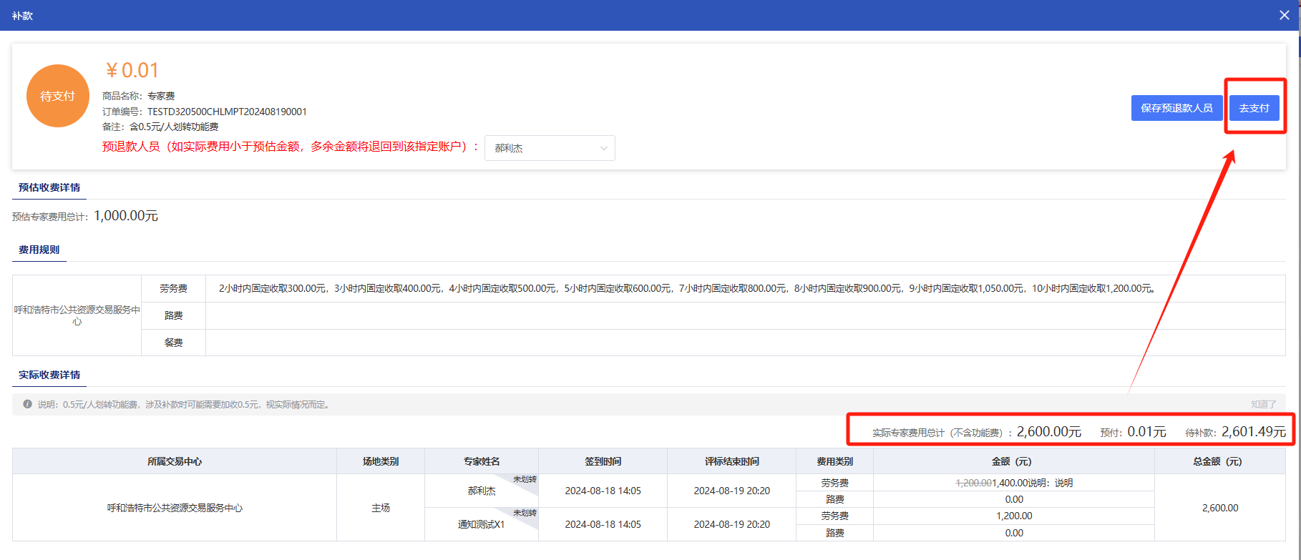

1. 自行选择支付方式进行支付；

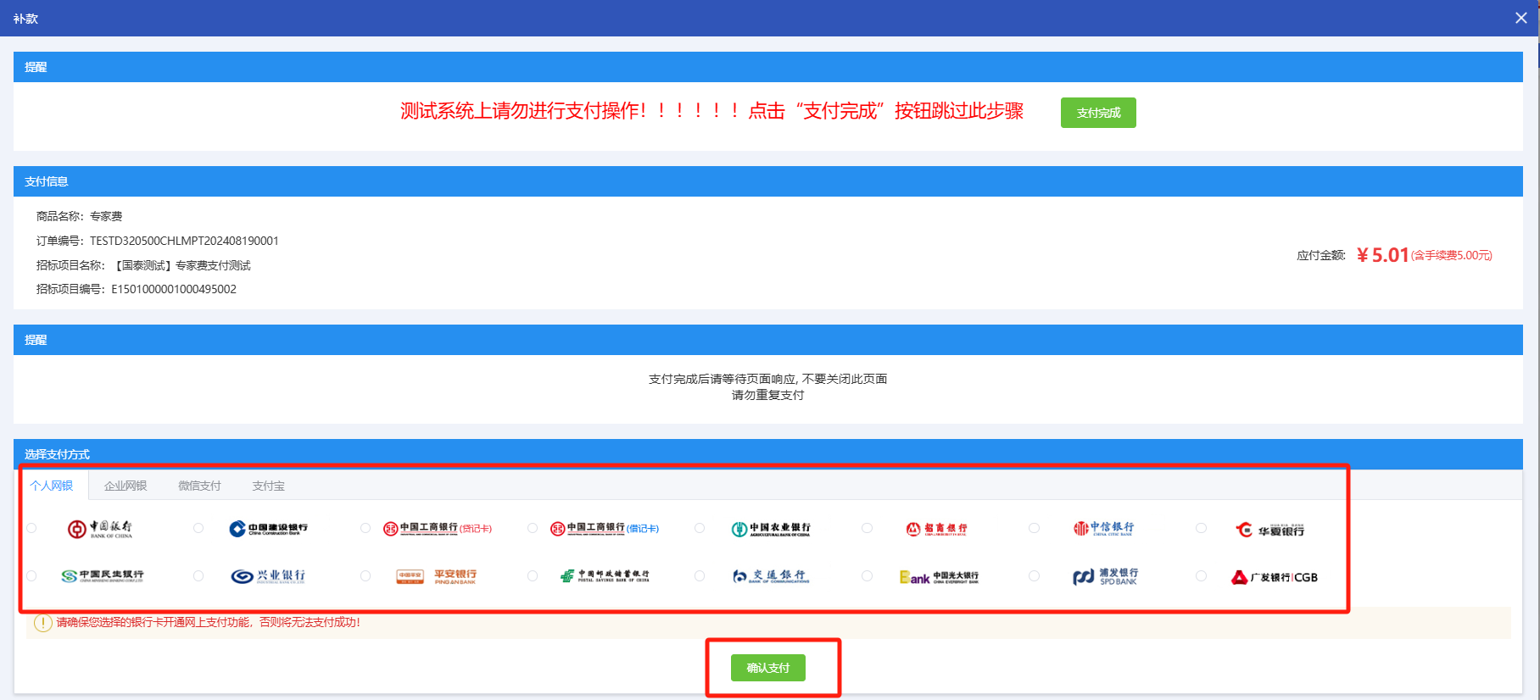

1. 支付完成后点击查看详情查看项目信息；

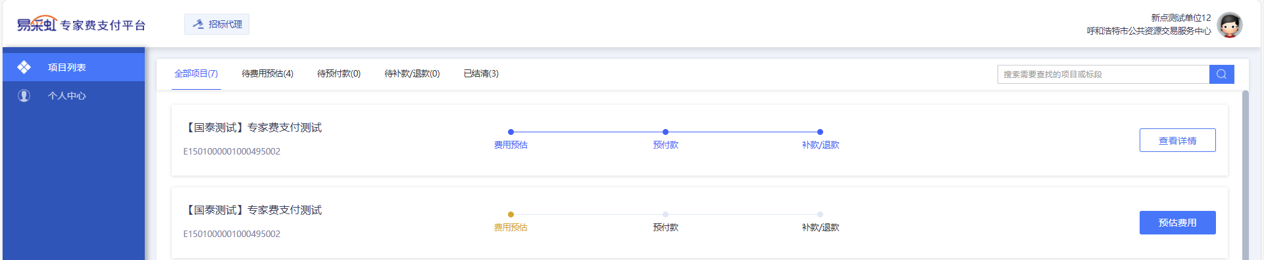

1. 详情页划转状态为专家费是否支付到专家银行卡状态；

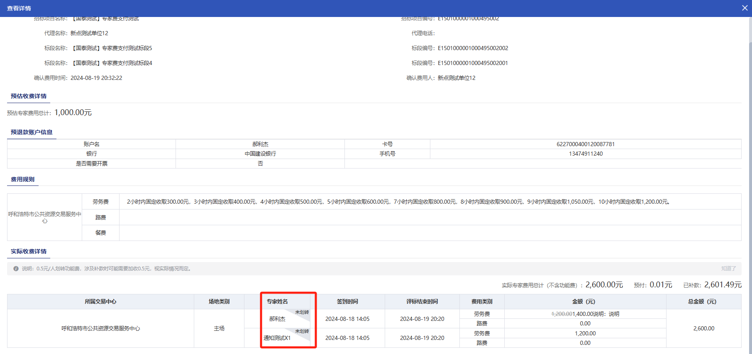

1. **项目退款**

按照第七节确认费用完成后，如果预付款多余实际支付专家费，系统将自动将多出费用划转到项目配置的退款人员账户中。